2011届重庆八中高三下学期第二次月考文综地理试题

文科综合能力测试试题分选择题和综合题两部分。第一部分（选择题）1至8页，第二部分（综合题）9至12页，共12页。满分300分。考试时间150分钟。

第一部分（选择题）
本部分共35题，每题4分，共140分。在每题给出的四个选项中，只有一项是最符合题目要求的。
图1中的①～④地为世界四个著名的工农业生产发达地区，读图回答1～2题。
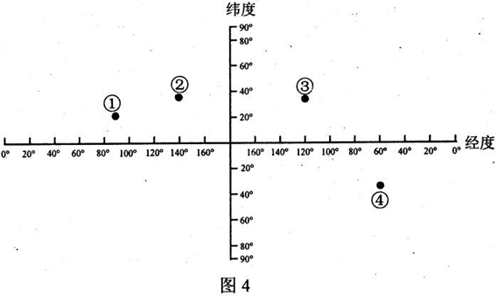
图1
1．有关四地工业生产的叙述，正确的是
A．①地煤铁资源丰富，钢铁工业发达
B．②地石油资源丰富，炼油工业发达
C．③地造船工业发达，廉价的海运对工业分布影响大
D．④地钢铁工业发达，原料和燃料对工业分布影响大
2．有关四地的叙述，正确的是
A．①地为热带季风气候，广泛种植咖啡和可可
B．②地为温带大陆性气候，农业结构以种植业为主
C．③地为地中海气候，广泛种植水果和蔬菜
D．④地为亚热带季风气候，有世界著名的大牧场放牧业

图2中A、C、D、E四点均在赤道上。ABC为北半球的晨昏线，B为AC的中点，D点与E点的经度相差180°，且DB>BE，D点位于昼半球。据此回答3～4题。

图2

3．当北京时间为15点44分时,B点纬度达一年中最小值,此时太阳直射点的地理坐标为
A．64°E，23°26′N B．60°E，23°26N′
C．64°E，23°26′S D．60°E，23°26′S
4．如果DB＝BE，可能出现的地理现象是
A．江淮地区正值梅雨季节 B．南极地区出现极夜现象
C．尼罗河正处于丰水期 D．全球各地昼夜等长
图3为“我国江南丘陵某地地形结构和农业用地结构的饼状图”。对比分析回答3～4题。
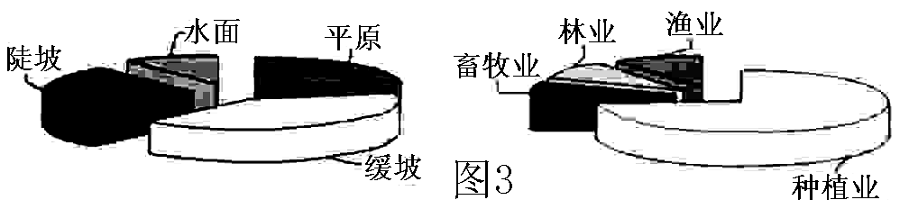
5．造成该地农业用地结构不合理的主要原因是
A．过度开垦 B．过度放牧 C．过度围垦 D．过度养殖
6．该地实现农业可持续发展的出路在于
A．缓坡退耕，发展大牧场放牧业 B．修建梯田，扩大水稻种植面积
C．全面封山育林，改善生态环境 D．调整农业结构，发展立体农业
图4“某地区海平面平均气压分布图”，读图回答5～7题。
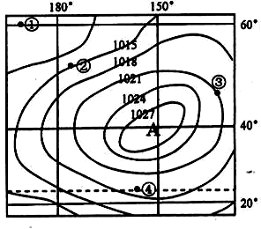
7．图4中A气压系统在地球上的分布特点及原因是
图4

A．带状分布；热量差异、动力高压
B．带状分布；水分差异、热力高压
C．块状分布；海陆热力差异、动力高压
D．块状分布；海陆热力差异、热力高压
8．图示季节，有关该系统影响的叙述，正确的是
A．该系统影响美国西南部，天气炎热干燥
B．该系统影响北美东南部，台风活动频繁
C．该系统影响太平洋西岸，长江洪水成灾
D．该系统影响亚欧大陆，中国寒冷干燥
9．下列地点地方时由早到晚的排列顺序，正确的是
A．③④②① B．①③④②
C．①②④③ D．②④③①
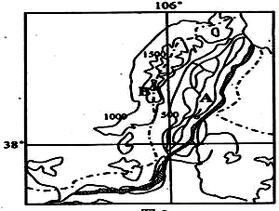
读图5，回答8～9题。
10．有关A地形区农业生产的叙述，错误的是
A．地处季风区，降水丰沛，种植业发达
B．夏季太阳辐射较强，光热条件较好
C．土质疏松，沙尘暴、盐碱化现象严重
D．主要种植春小麦、甜菜及瓜果等
11．有关B地形区的叙述，正确的是
A．是暖温带与中温带的分界线
B．是内流区域与外流区域的分界线
C．是干旱区与半干旱区的分界线 图5
D．是黄土高原与内蒙古高原的分界线
第二部分（综合题）
本部分共4题，共160分。
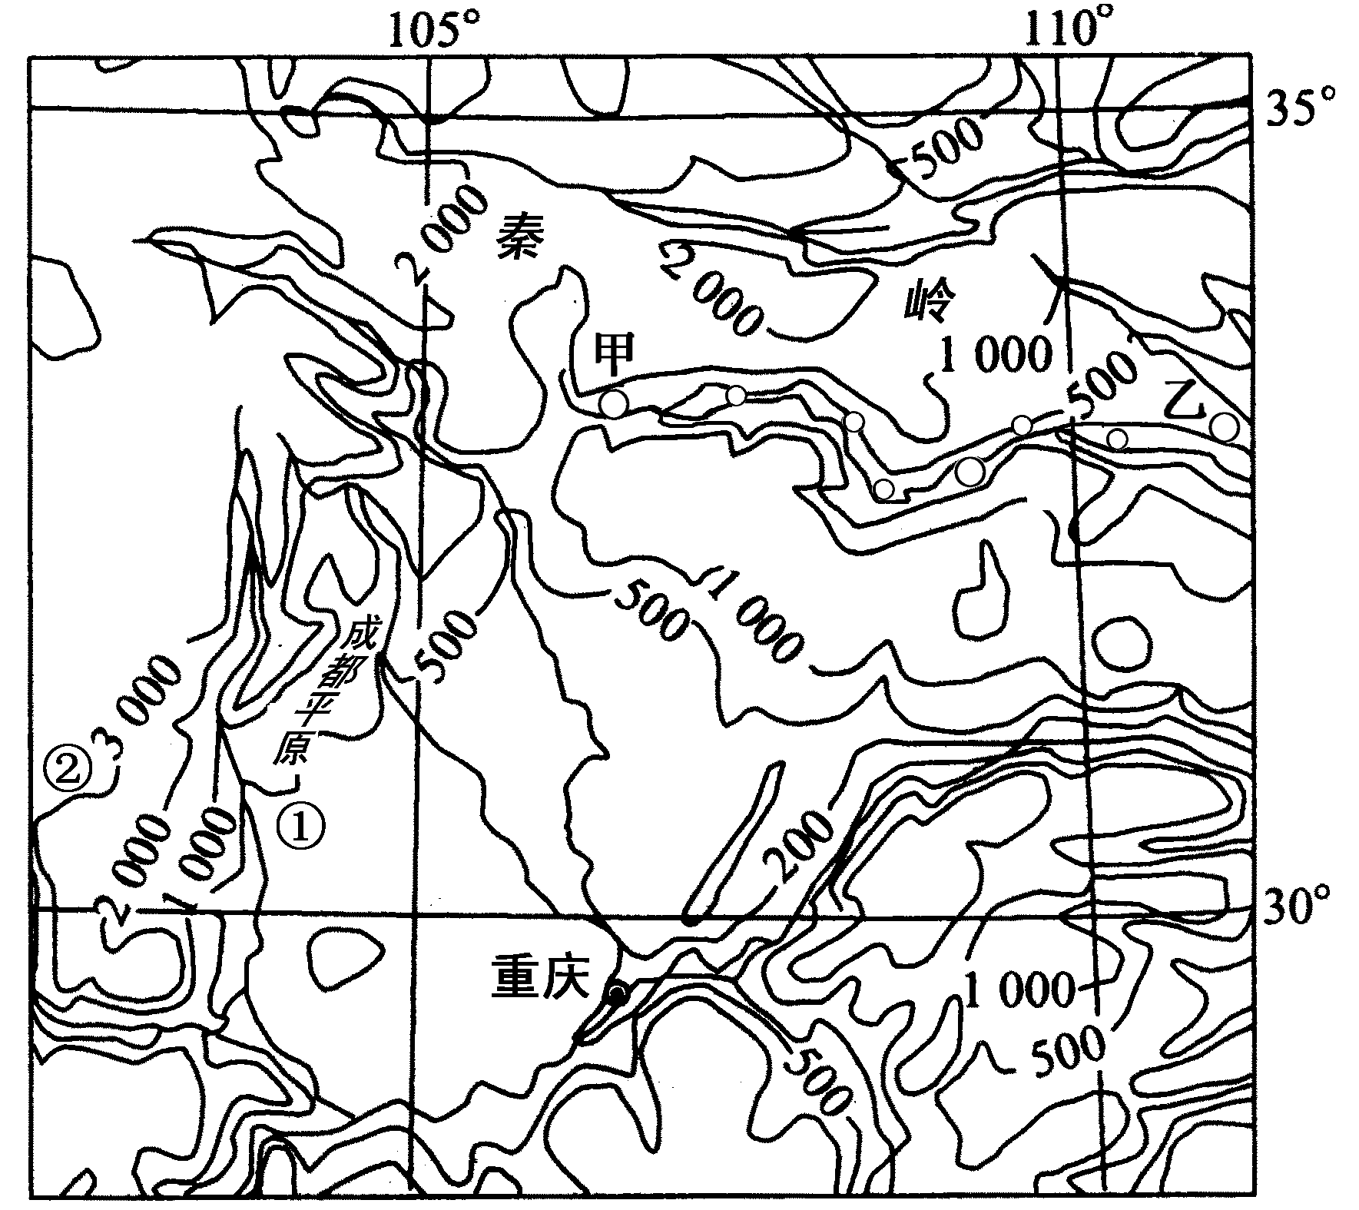
36．（36分）2007年6月7日，国家发展和改革委员会下发《国家发展改革委员会关于批准重庆市和成都市设立全国统筹城乡综合配套改革试验区的通知》。结合下图回答相关问题。
（1）简述重庆市的自然地理特征。（8分）
（2）目前，国际上很多知名的汽车制造商到我国兴办汽车厂。重庆设有美国某著名汽车企业的生产工厂。这种国际产业转移对我国有哪些有利影响？（6分）

（3）分析成都平原被称为“天府之国”的地理原因。（6分）

（4）四川盆地是我国太阳能最贫乏的地区，分析其原因。（6分）

（5）分析可能制约“成渝经济区”发展的不利因素。（4分）

（6）说出图示区域内存在的主要生态环境问题及其危害。（6分）

39．（60分）阅读材料回答相关问题。
材料一 俄罗斯是能源和资源大国，近几年因石油和矿产品价格上涨而得益。俄罗
斯拥有世界天然气储量的45％，石油储量的13％，煤炭储量的23％。丰富的自然资源将在今后相当长的时期内成为它重振经济的后盾。
材料二 俄罗斯矿产资源分布图
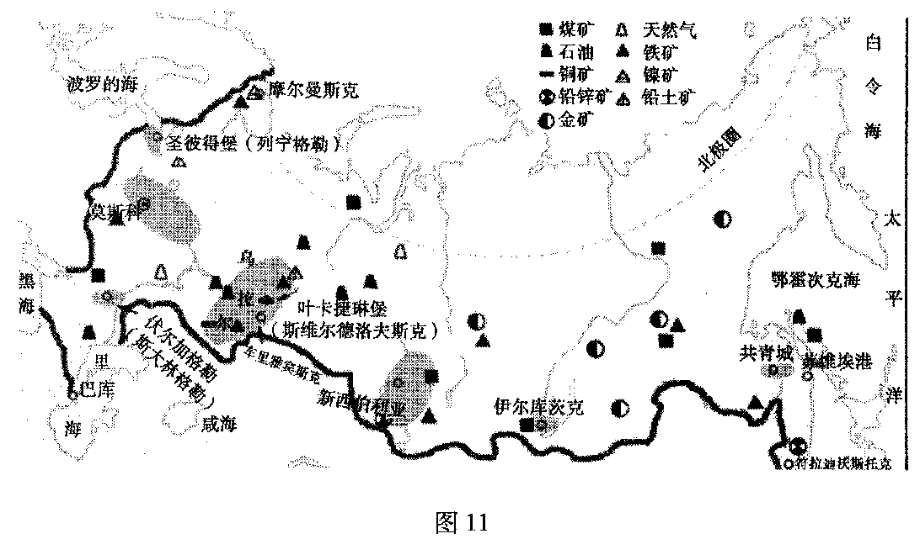
（1）简述俄罗斯能源资源的特点。（4分）

（2）莫斯科市的道路网为 式，简述其主要优点。（6分）

（3）根据俄罗斯矿产资源状况与中国实际，说明中俄两国最适宜在什么领域加强经贸合作?(2分) 试分析这种合作对两国的意义。（8分）

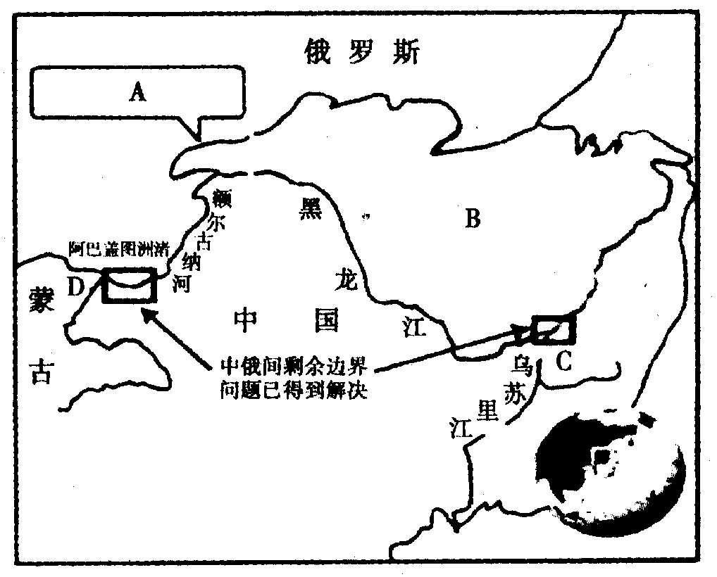
材料二

材料三
1411—1433年间，明朝著名的太监亦失哈曾先后十次率大规模船队经国黑瞎子岛，到黑龙江上游巡视；
1854年清政府在黑瞎子岛东北角设立了乌苏里昂哥卡伦（边防哨卡）；
1929年，中苏发生战争，史称“中东路事件”，中国东北军全面溃败，苏联顺势占
了黑瞎子岛；
1969年，中苏恶交开始，苏联开始往岛上移民。第二次谈判中，珍宝岛事件爆发，
中苏发生冲突。谈判戛然而止……
2004年，俄罗斯总统普京访华期间，中俄双方签订《中华人民共和国和俄罗斯联邦
关于中俄边界东段的补充协定》，双方边界争议尘埃落定……
2008年10月14日中俄双方举行“中俄边界东段界桩揭幕仪式”，黑匣子岛西侧一半
的岛屿正式重新回归中国的怀抱。

（4）材料二中A处国界线是根据什么条约而划定的？ B处所在的地区是因为什么
条约而丧失的？（4分）

（5）依据材料三和所学的知识，指出影响20世纪60年代中苏黑瞎子岛归属问题谈
判的主要因素；（4分）并分析黑瞎子岛部分回归中国的主要原因。（6分）

（6）谈谈你对黑瞎子岛部分回归中国过程的认识。（6分）

材料四 近年来，中俄经贸合作总体发展趋势良好，俄罗斯是中国第八大贸易伙伴，中国是俄罗斯第四大贸易伙伴。2010年3月24日，中国商务部副部长高虎城在莫斯科会见中俄企业家代表的发言中表示：当前中俄经贸关系总体势头良好，尽管2009年双方贸易出现下滑，但令人欣慰的是，2010年双边贸易开局良好，前两个月同比增长67.9%，达到78.4亿美元，接近危机前水平，前景喜人；中国政府历来重视同俄方的经贸合作，虽然双方在一些具体问题上存在分歧和摩擦，但双边经贸合作基础牢固，基本面良好，中俄双方有很强的互补性，加强双方经贸合作符合两国利益、符合时代潮流、符合国际形势，中俄双方应求同存异、共同努力，拓展和深化合作领域，将中俄经贸合作推进到一个新的发展高度。

（7）运用经济学有关知识，为我国如何同俄国发展经贸合作提出合理建议。（10分）

（8）结合材料四，用发展的观点分析中俄双边贸易关系。（10分）

文科综合能力测试试题参考答案
一．选择题(共140分)
1.A 2.C 3.A 4. D 5.A 6. D 7. A 8. C 9. B 1 0. A 11. B
12.A 13.D 14.B 15.B 16.C 17.A 18.A 19.B 20.C 21.C 22.D 23.C
24.C 25.D 26.D 27.B 28.A 29.C 30.A 31.D 32.B 33.C 34.C 35.B
二．综合题（共160分）
36．（36分）
（1）（8分）亚热带季风气候，夏季高温多雨、冬季温和少雨；（2分）地形以山地（丘陵）为主；（2分）河流多，径流量大；（2分）自然植被以亚热带常绿阔叶林为主。（2分）
（2）（6分）促使我国产业结构升级；促进我国经济发展；促进我国区域内产业分工与合作；改变劳动力就业的空间分布，增加当地就业机会；有利于企业文化扩散。（6分）
（3）（6分）成都平原自然条件优越，是我国重要的农业基地。四川盆地四周高山环绕，军事上易守难攻，少有外来入侵，经济稳定发展时期长。
（4）（6分）气候湿润，水汽充足；盆地地形不利于水汽散失，阴天雾天多；地势较低，大气对太阳辐射的削弱作用较强。
（5）（4分）生态环境脆弱、基础设施落后、
（6）（4分）水土流失（2分） 土壤肥力下降，农业生态恶化； 泥沙淤塞河道和中游湖泊，造成中下游地区洪涝灾害
37．（32分）
（1）中国：农业和轻工业比重大。原因：自然经济占主导地位。
英国：工业化时代到来。原因：工业革命开展。（8分）
（2）马嘎尔尼出使中国的原因：工业革命后迫切要求打开中国市场。（2分）
影响：传统自然经济逐步走向瓦解，中国被卷入资本主义世界市场，促进农产品的商品化；给中国带来了先进的技术和生产方式，中国近代工业和民族工业产生。（4分）
（3）原因：农本思想忽视重工业的发展；闭关锁国政策、大国心理造成中外交流的
缺乏；小农经济带来的对先进文明的抵制。（4分）
影响：中国没有形成完整的工业体系；民族工业缺乏原始积累，先天不足，后天畸形：对外国资本主义和本国封建势力严重依赖。（6分）
（4）趋势：平稳、快速增长。（2分）
原因：世界政治多极化和经济全球化趋势的加强，是经济发展有利的国际环境；国有企业改革进一步深化，社会主义市场经济体制逐步确立和完善；加入世界贸易组织，对外开放进入新阶段；邓小平理论、三个代表重要思想、科学发展观的正确指引。（答对3点给6分）
38．（32分）
（1）我国人民民主专政的国家性质决定我国政府是人民意旨的执行者和利益的捍卫者，对人民负责，为人民服务是其行为准则和工作宗旨，（2分）在材料中具体表现为：①密切联系群众，温家宝总理和五省市区市领导先后亲临抗灾一线看望慰问广大干部群众，关注民生、体察民情。（3分）②克己奉公，廉洁自律，自觉接受人民监督，各级政府自觉将相关工作落实情况及时公示接受监督。（3分）③坚持从群众中来到群众中去的工作方法，各省市区领导深入群众，认真听取群众的意见和建议。（3分）
（2）理论依据：①市场是配置资源的有效手段，市场调节其实质就是通过价格、供求和竞争等机制来实现的，建立采水供水价格体系是发挥市场作用的重要前提。（3分）②我国社会主义市场经济的健康发展，离不开国家的宏观调控，采水供水价格体系的建立也是国家运用经济手段进行宏观调控的重要表现。（3分）③也是我国贯彻落实科学发展观，转变经济发展方式，实现可持续发展的必然要求。（1分）
现实依据：水资源是经济社会发展的重要基础性资源，水资源短缺已成为制约我国经济社会发展的重要因素之一。（1分）
意义：建立水资源的价格体系，有利于合理调节水资源的供求关系，促进节约用水，提高水资源的利用效率，实现水资源的合理配置；有利于转变我国的经济发展方式，调整产业结构，实现经济社会的可持续发展。（3分）
（3）①人生的真正价值在于对社会的责任和贡献，朱亿同志带领广大职工为群众找水送水，在平凡的工作中为社会做出了贡献。（2分）②实现人生价值，需要充分发挥主观能动性，要在平凡的工作岗位上埋头实干，要有艰苦奋斗，百折不挠的精神，朱亿同志始终冲锋在前、尽心尽责，放弃节假休息日，每天早出晚归投入抗旱救灾工作。（3分）③实现人生价值，需要有正确价值观的引导，需要有崇高的理想信念，朱亿同志心系群众，努力解决群众在大灾中的切实问题，践行了一个党员领导干部的理想和信念，体现出了社会主义集体主义的价值取向。（3分）④个人和社会是辨证统一的关系，个人的活动能对社会产生能动的影响，朱亿同志用自己的行动推动了社会的发展，在实践中实现了个人和社会，主管和客观的统一。（2分）
39．（60分）
（1）种类多、数量大、（2分）地区分布广相对集中。（2分）
（2）环形放射式（2分） 利于城市中心与周围的联系，缓解城市中心的交通拥堵（4分）
（3）石油（油气，能源）（2分）
对俄罗斯：将资源优势转化为经济优势，促进东部地区的石油开发和经济发展；
扩大石油出口渠道，降低石油出口成本，获取更大经济利益。（4分）
对中国： 缓解能源紧张局面，保障我国经济建设；增加能源进口渠道，提高进
口石油的安全性；距离近，运费低，降低能源进口成本。（4分）
（4）1689年中俄《尼布楚条约》；1858年中俄《瑷珲条约》（4分）
（5）因素：苏联推行霸权主义（对外推行扩张政策）；中苏关系恶化。（4
分）回归原因：黑瞎子岛自古就是中国的领土；中俄双方互有让步，最终达成共识；改革开放后，我国的综合国力增强。（6分）
（6）认识：原则性和灵活性的统一；尊重事实与考虑现实存在的统一；独立自主与坚持和平的统一（6分）
（7）①要拓展和深化双方合作的领域，积极发展多种形式双边贸易和经贸合作，双方要调剂余缺、优势互补。（3分）②要坚持独立自主、自力更生和平等互利的基本原则，要提高我国产品和服务的竞争力，要和俄方就一些具体问题进行平等协商、互惠互利，合理解决双方贸易摩擦。（4分）③要遵循世界贸易组织制定的相关原则，要反对各种形式的贸易保护主义，依法保护我国国家和企业的合法权益。（3分）
（8）①事物是变化发展的，要求我们用发展的观点看问题、办事情。发展中俄双边贸易关系既要看到现在，有必须先向未来，着眼长远。（2分）②事物发展是前进性和曲折性的统一，我们既要坚信前途是光明的，又要看到道路是曲折的。中俄双边贸易总体是良好的，也存在一些具体问题上的分歧和摩擦。（3分）③事物的发展是量变和质变的统一，要求我们要注重量的积累，促进质的飞跃。中俄双方要拓展和深化合作领域，力争把双边贸易关系推进到一个新的高度。④矛盾是事物发展的动力，矛盾双方的对立统一推动着事物的发展。中俄双方有共同利益，也存在摩擦，只有二者求同存异，才能推动双边贸易关系的进一步发展。（2分）

